管理体系审核记录表
过程与活动、  抽样计划 | 涉及  条款 | 受审核部门：采购部 主管领导：周晓辉 陪同人员：熊艳 | 判定
 |  | 审核员：周涛 审核时间：2021.5.12
审核条款：Q:5.3/6.2/7.4/8.4/10.2
E:5.3/6.2/8.1/8.2
S：5.3/6.2/8.1.4/8.2
组织的岗位、职责权限 | QES5.3 | 销售部负责人：周晓辉  1.部门主要负责：负责外部提供过程、产品和服务的控制材料管理；  2 与本部门有关的环境和职业健康安全运行控制；  部门人员能够清楚自己部门的职责，沟通顺畅。 | y
目标和方案 | QES6.2 | 执行《管理手册》及《方针目标管理制度》  部门目标： 考核情况  1、采购计划完成率≥90% 100%  2、固体废弃物分类率100%； 100%  3、火灾及交通意外事故发生率0 0  质量目标均实现，质量目标适宜。  环境体系建立了管理方案，查管理方案表，共2项：5、办公用硒鼓、墨盒等固废；包装物等分类收集保管，交由相应部门处置；2、杜绝火灾发生，制定了1、制定完善的管理制度，加强员工消防安全、应急响应知识培训，定期进行检查2、从采购部办公现场设置固定吸烟场所等3项管理措施并更新2个灭火器。资金投入、执行部门：各部门，检查人：周晓辉，执行日期：2020年1月至2021年4月。考核日期2021.1.3、2021.5.6目标指标管理方案基本适宜，能够完成。  职业健康安全体系建立了管理方案，查管理方案表，共1项：1、杜绝火灾发生，制定了3项管理措施。预算、执行部门：各部门，检查人：周晓辉，执行日期：2020年1月至2021年4月。考核日期2021.1.3、2021.5.6  上述目标、指标第1、2度进行考核，考核结果：全部达标，考核人：周晓辉。  制定的指标和管理方案基本可行。完成时间2020.1~2020.12费用：2000元 责任部门：采购部等  制定的指标和管理方案基本可行。 | y
环境因素评价和控制措施的确定 | E6.1.2 | 执行《环境因素识别与控制程序》  提供的“环境因素识别评价表”“重要环境因素清单”， 评价考虑了三种时态现在、过去、将来、三种状态、异常、正常、紧急考虑了法律法规，并进行了评价，用打分法考虑了法规符合性、发生频次、影响范围等, 通过定性判断法，共识别出重大环境因素2项：固废的排放、火灾，评价符合程序要求及公司的实际情况。  提供《重要环境因素清单》，其中涉及销售部的重要环境因素：固体废弃物排放，火灾。  评价基本合理。编制：刘军荣 审核：周晓辉 审批：周晓辉 日期：2021.1.9
危险源辨识和控制措施的确定 | S6.1.2 | 执行《危险源识别和评价控制程序》  提供了《职业健康安全危险源识别与评价表》，涉及本部门的危险源包括：使用电器不当造成触电，搬运货物造成的砸伤，吸烟乱扔烟头导致火灾，采购过程途中交通危险，电器短路或使用时间过长散热不良，相关方出入驾驶员违章驾驶等。  用直接判断法对识别的危险源进行评价。  提供“危险源辨识风险评价表”，涉及本部门的的危险源已辨识出线路老化、短路隐患、电线漏电等情况产生的火灾、触电等危险因素。  提供了“不可接受风险清单”  涉及本部门的重要环境因素：火灾和交通意外伤害。评价基本准确。  编制：刘军荣 审核：周晓辉 审批：周晓辉 日期：2020.1.9
运行控制 | ES8.1 | 本部门应执行的运行控制文件包括：环境管理控制程序、职业健康控制程序、固体废弃物管理规定、对相关方施加影响管理规定、节能降耗管理规定、消防安全管理制度、采购部安全管理制度、车辆管理规定、电脑使用管理办法、服务人员工作规范等  运行控制情况：  - 采购部区域：污水：不涉及污水，没有污水排放，生活用水排放城市管网。  - 噪声：办公现场不产生明显噪声。  - 固废：固体废物主要是办公产生废纸张等，配置了纸篓；办公用纸由综合部负责，复印、打印耗材都有综合部统一负责，集中处置。  - 办公过程注意节约用电，做到人走灯灭，电脑长时间不用时关机，下班前要关闭电源，防止触电。  - 办公区域禁止吸烟，现场查看办公区域环境整洁、宽敞、办公设备状态良好、无安全隐患。  - 工作时间平均每天不超过8小时。  - 现场查看办公区域配备的灭火器在有效期内。  - 现场查看办公区域，整洁、光线充足、室内空气良好、配置有空  调，办公条件较好，办公设备安全状态良好，教育员工正确使用办公设备，现场用电基本规范，无乱拉线现象，防止火灾发生。  9、相关方施加影响：公司能够控制或能够施加影响的相关方有顾客等。提供了“致相关方的公开信”，将公司的环境/安全控制要求发放到了所有相关方（南昌华东蓝天发电设备有限公司 、泰豪电源技术有限公司、 郑州众智科技股份有限公司），督促影响各相关方按照环境/安全管理体系要求对环境/安全施加影响。在与顾客沟通和招投标时，通过选择适当时机向顾客宣传本公司的职业健康安全的方针理念以及本公司的具体做法、成绩等，向顾客施加职业健康安全的影响，增强顾客对本公司的信任程度。  10、驾驶员要求遵守道路交通安全法规，不违章驾车，驾驶证和车辆定期年审，确保行车安全。 | y
外部提供的过程、产品和服务的控制 | Q8.4 | 1、编制《外部提供产品、服务和过程控制程序》，其规定了外部供方选择评价与重新评价准则。  编制了《供方评价标准》，通过调查供方的质量保证能力、产品质量、质量保证能力、质量管理体系等方面，对外部供方及其提供的产品或过程进行控制；  ——要求外部采购供货厂家制定相关控制文件，确保提供物资满足技术要求；  ——在选择采购供方时考虑了对外部供方提供的物资技术要求控制及满足产品要求和适用的法律法规要求的能力的潜在影响；  2、查“合格供方名录”，审批：周晓辉， 2020.1.6  供应产品名称 合格供方名称  - 柴油机、发电机、发电机组 泰豪电源技术有限公司  - 柴油机 无锡动力工程股份有限公司  - 柴油机 上海柴油机股份有限公司  - 柴油机 上海东风柴油机研究所  - 柴油机 上海江申动力设备有限公司  - 柴油机 潍柴动力股份有限公司  - 发电机 上海斯坦福动力设备有限公司  - 发电机 英格（阳江）电气股份有限公司  - 发电机 康富电机科技有限公司  - 水箱 江苏维创散热器制造有限公司  - 控制屏、传感器、机械屏、模块、浮充 郑州众智科技股份有限公司  - 拖车 扬州市盼得晨诚机电设备有限公司  - 底座钢材、焊条 南昌华东蓝天发电设备有限公司  抽：1）、2）、3）项针对合格供方的评价：评价内容：企业资质、供货能力、人员能力、产品质量、交货期、价格、售后服务等；  供应商名称 泰豪电源技术有限公司  联系人 宋庆飞 电话 13803516113 备注  传真 0791-85985168  产品名称 柴油机、发电机、发电机组  序号 供方自评  1 质量体系 质量体系认证□ 无□  2 执行标准 能执行标准□ 无标生产□  3 企业注册资金 三百万以上□ 一百万以上三百万一下□ 五十万以下□  4 生产方式 流水作业成批生产□ 单件生产□  5 设计能力 自行设计□ 能设计简单产品□ 不能设计□  6 企业年资 十年以上□ 五年以上十年以下□ 三年以下□  7 企业人资条件 500-1000人□ 100-500人□ 100人以下□  8 企业业绩 年产量100%-200%□ 年产量70%-90%□ 年产量60%以下□  序号 我司评审  1 提供产品质量 优☑ 良□ 一般□  2 服务情况 优☑ 良□ 一般□  3 生产能力 超过历年最高销量☑ 基本满足□ 不满足□  4 按时交货情况 较好☑ 一般□ 较差□  评审意见:  按照《供方评价准则》，对供应商资质、生产能力以及提供产品质量等进行评定，该供应商基本（符合/不符合）我公司合格供应商的要求，建议该供应商（列入/不列入）我公司《合格供应商目录》中。  评审人： 周晓辉 2021年 1月10日  评审结论：  同意将该供应商（列为/不列为）我公司合格供应商。  评审人： 周晓春 2021年 1月10日  年度复评记录  2020年度 是否继续列入合格供方名录 批准 时间 2020.1.10  2021年度 是否继续列入合格供方名录 批准 时间 2021.1.10  符合相关规定，纳入合格供方。  - 公司采购部根据合同信息，确定采购清单，确定需实施采购的任务，以《购销合同》与供应商采取多为签订合同等方式实施采购。  抽查三份采购合同：  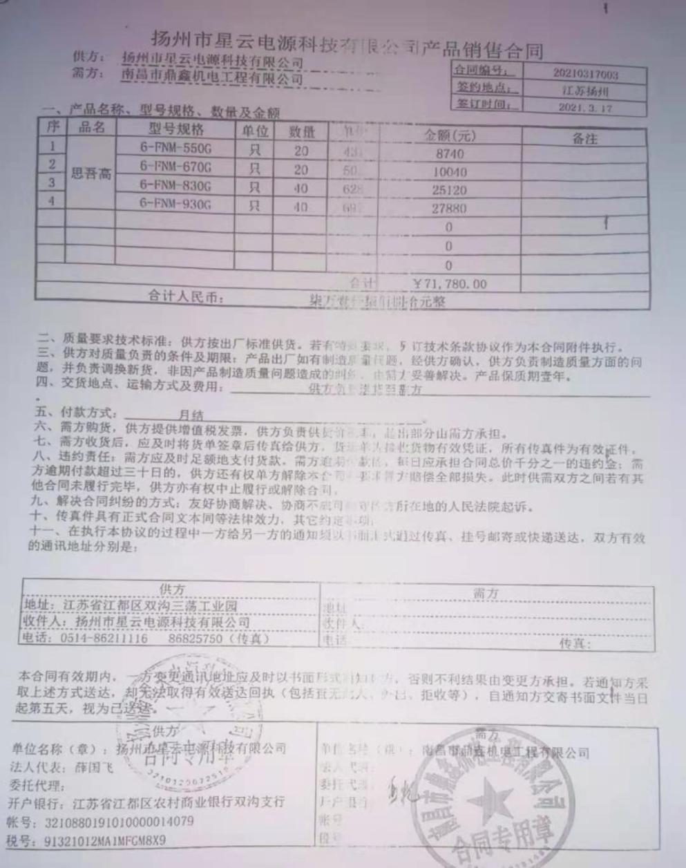  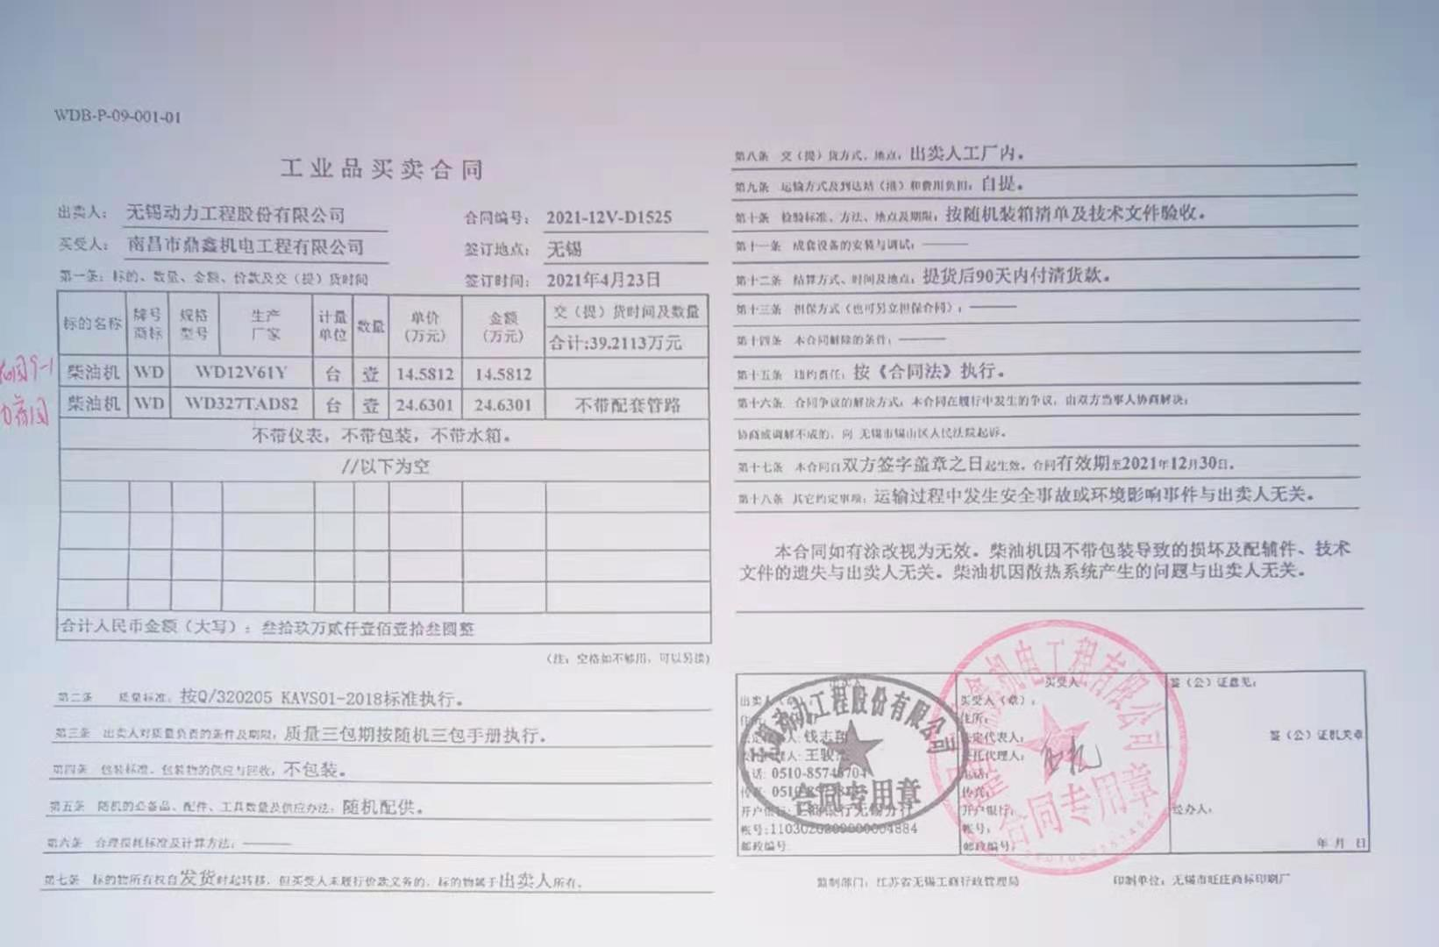  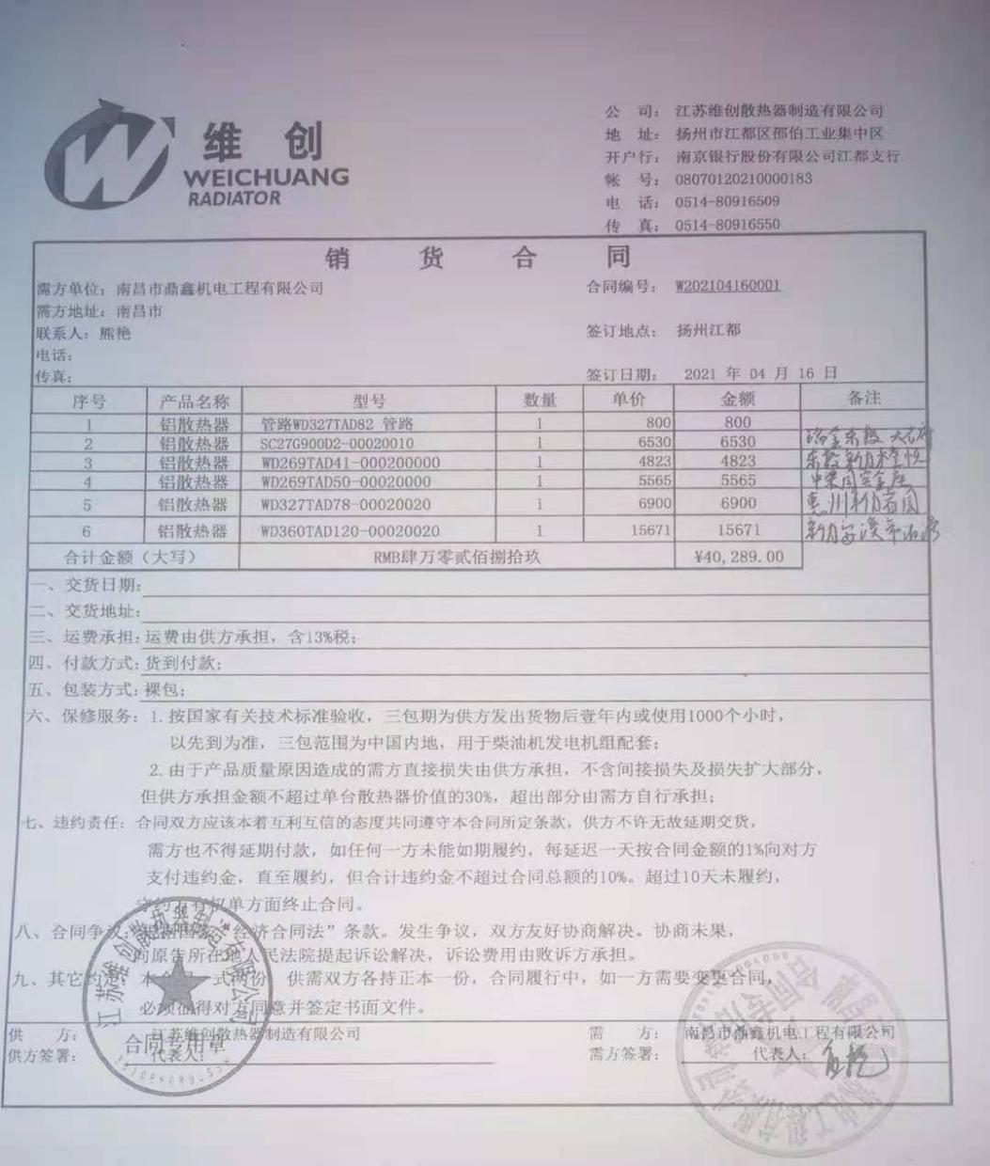  抽查《项目外协、外购产品、项目进展计划表》  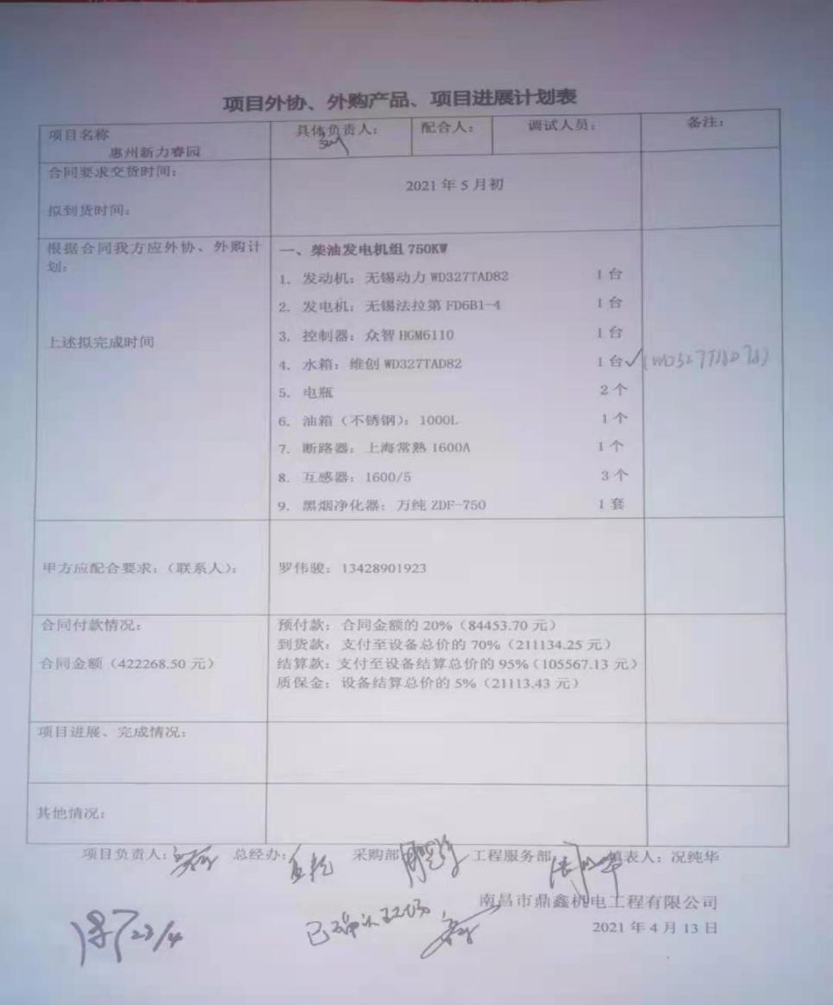  对采购产品进行进货验证，确保外部提供产品满足要求，公司销售员和顾客共同验收，数量等与销售单相符，外观无破损，颜色相符。顾客验收合格结算货款。  该公司目前没有在供方现场实施验证的情况。 | y
应急准备和响应 | ES8.2 | 公司制定《应急准备与响应控制程序》，预防或减少潜在安全事故或紧急情况造成的影响，对可能发生的各种重要环境危险源的紧急情况做出积极准备和响应，以减少事故造成的影响。  提供了《火灾应急预案》等，包括发生火灾等紧急情况的处置和应急抢救方案等内容。采购部参与了由综合部组织的应急演练，详见综合部记录。 | y

说明：不符合标注N

